Кафедра вычислительной техники

Программирование

Лабораторная работа №5

Вариант №3109011

Преподаватель: Егошин Алексей Васильевич

Выполнили: Полуянов Александр Михайлович (№341473)

Крол Элина Романовна (№316971)

Р3109

Санкт-Петербург

2022

Задание

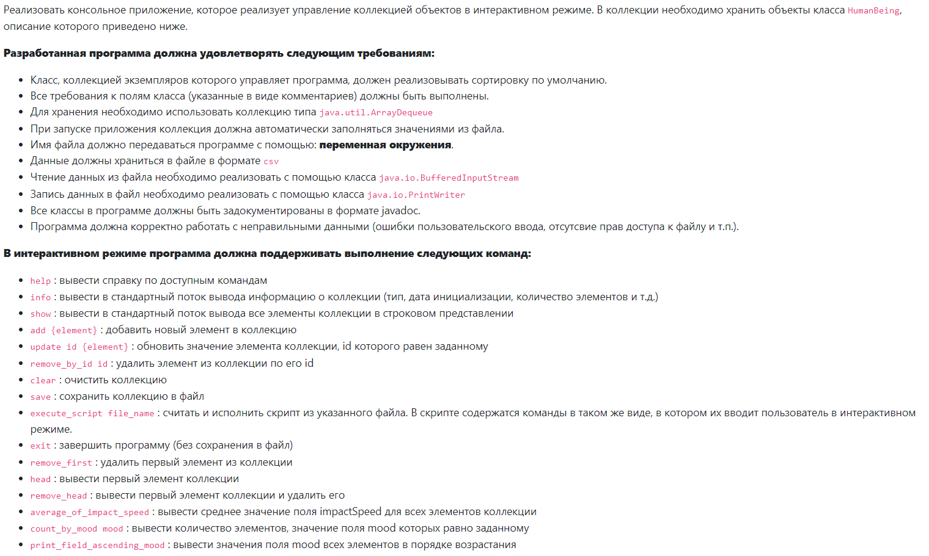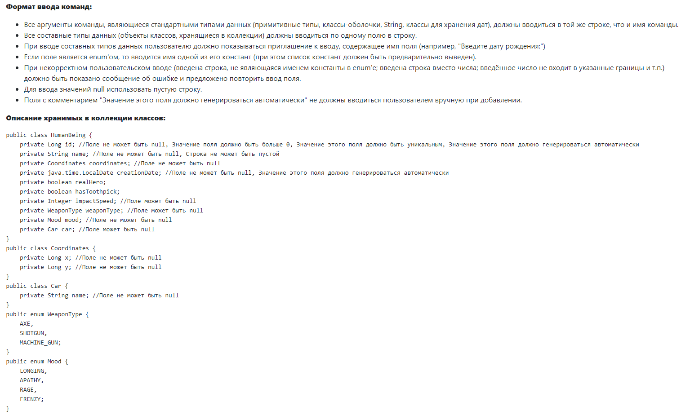

Диаграмма классов

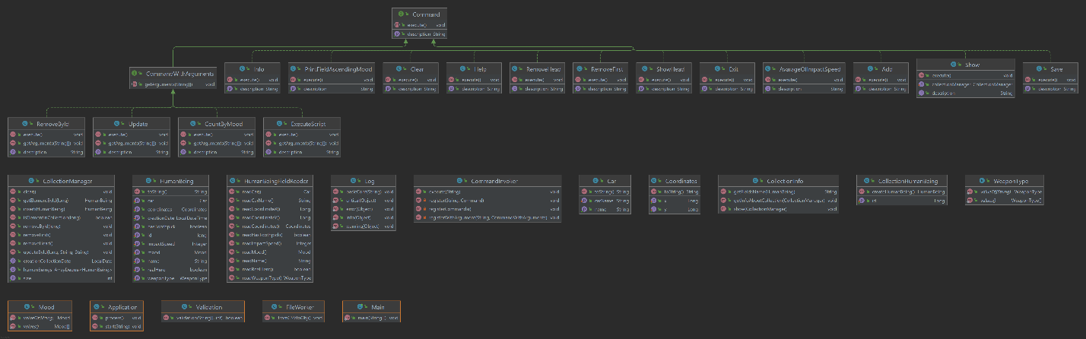

Исходный код программы

[**https://github.com/akakiy1880/JavaLabs/tree/master/lab5/**](https://github.com/akakiy1880/JavaLabs/tree/master/lab5/)

Вывод

Во время выполнения лабораторной работы мы написали программный продукт, научились работать со стандартными библиотеками ввода/вывода и создали собственный парсер коллекции в csv файл.